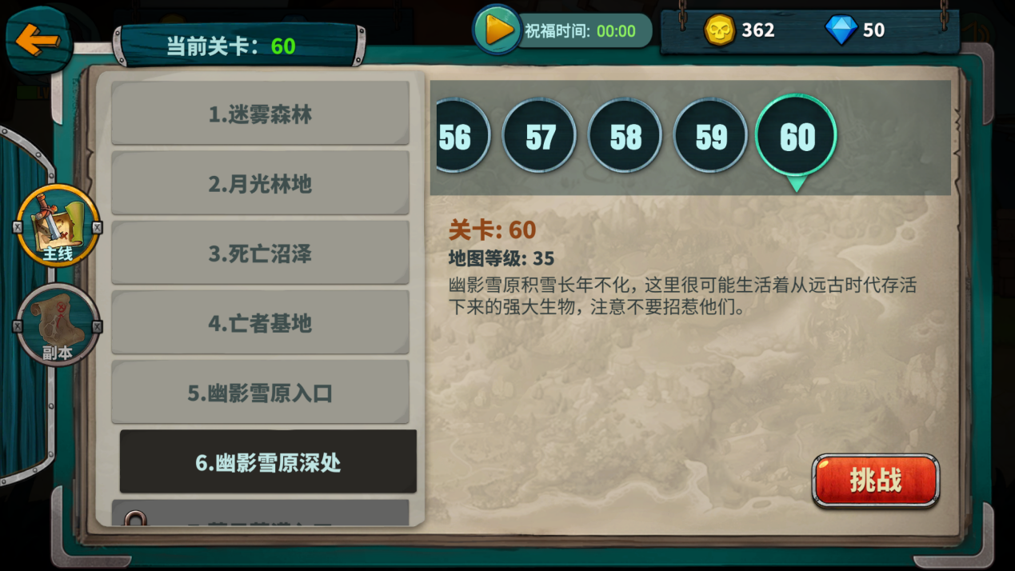

|  |  |  |  |  |
| --- | --- | --- | --- | --- |
| 英文属性 | 中文名称 | 类型 | 值域 | 调用方法 |
| chapter_id | 章节序号 | Int | [1,∞） | 直接填写 |
| chapter_name | 章节名称 | String | 无 | 直接填写 |
| map_templaate | 地图模板 | int | [1,9] | 与章节名称一致，   1. 森林地图 2. 林地地图 3. 沼泽地图 4. 墓地地图 5. 雪原入口地图 6. 雪原深处地图 7. 荒漠入口地图 8. 荒漠深处地图 9. 蘑菇森林地图 |
| level_id | 关卡序号 | Int | [1,∞） | 直接填写 |
| level_level | 关卡等级 | Int | [1,50] | 直接填写 |
| bool_boss | 是否为boss关 | Int | -1或1 | 直接填写 |
| enemy_num | 怪物数量 | Int | [1∞） | 直接填写 |
| map_num | 地图数量 | Int | [1,5] | 直接填写 |